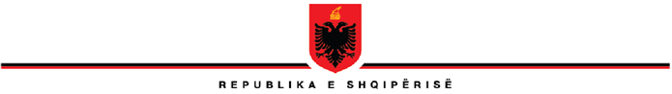
MINISTRIA E EKONOMISË, KULTURËS DHE INOVACIONIT

Shtojca 5
DEKLARATA E FINANCIMIT TË DYFISHTË

Deklaruesi: ________________________________________
(OJF/Individ/Person Fizik)

Deklaroj se për projektin: (shëno emrin e projektit) ______________________________
Përzgjidh njërin nga opsionet:
- nuk kam përfituar financim të dyfishtë për zërat buxhetor të aktiviteteve ku kërkohet mbështetje financiare nga MEKI
*(nënkuptohen burime publike, sipas thirrjeve publike të organeve qeveritare, bashkive, institucioneve të tjera publike, fondeve të BE-së apo fondeve tjera vendore ose ndërkombëtare në vitin aktual kalendarik)
- kam aplikuar për financimin e zërave të tjerë buxhetor (të ndryshëm nga aktivitetet ku kërkohet mbështetje nga MEKI), por procesi i vlerësimit të projekt/programit është ende në proces
Specifiko emrin e institucionit dhe thirrjes publike në të cilën projekti ka konkurruar ose do të konkurojë (përjashtuar zërat buxhetor të mbështetur nga MEKI): ________________________

Nën përgjegjësi penale dhe materiale, deklaroj se të gjitha informatat e përfshira në deklaratë janë të vërteta, të sakta dhe të plota.

Vendi dhe data Emër Mbiemër Nënshkrimi
________________ _______________________

